本网-综合资讯

四川苍溪：多形式宣传接地气 消防安全防范意识入人心

“烤火、熏肉、吸烟、用火不慎……是冬季农村火灾发生的重要源头，特别要加大对老弱病残群体的重点看护。”近日，苍溪县东溪镇消防救援站以“坝坝会”形式，组织白山乡龙凤社区60余名群众集中参加消防安全培训。
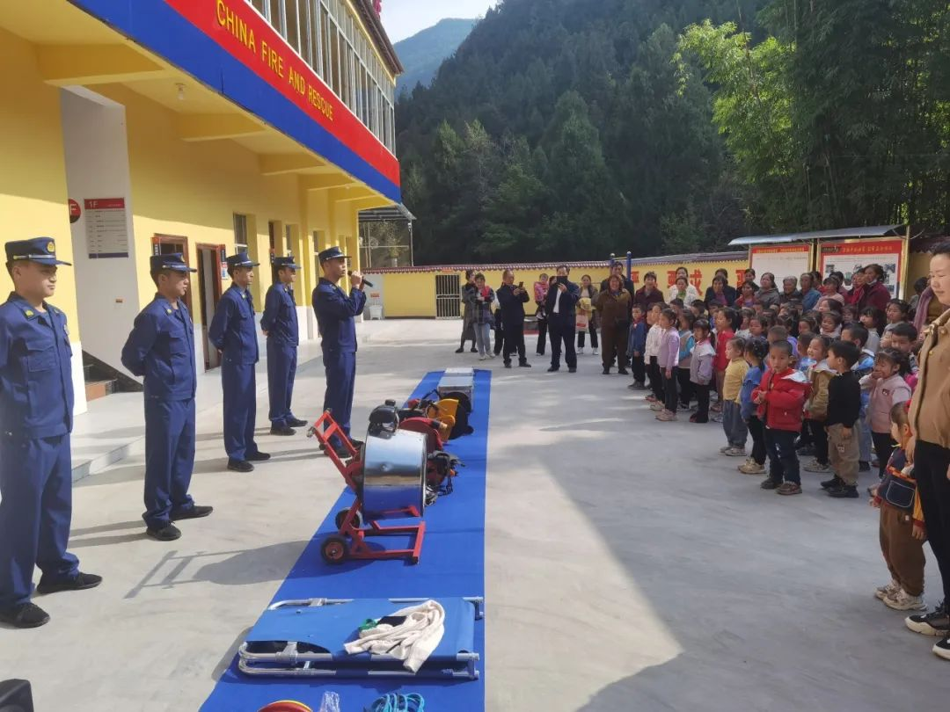
培训中，消防队员以大量的农村火灾为案例，对诱发火灾事故的原因进行分析，叮嘱村民要吸取火灾事故教训，养成良好的消防安全习惯，并就消防器材的使用方法和火场逃生技巧等进行现场讲解演示，让群众亲身体验操作，在学到知识的同时掌握消防技能。
同时，在东溪镇小学校，一场消防疏散逃生演练正紧张而有序地开展，从发现火情、救援疏散、安全撤离，全校师生在消防员引导下，整个过程行动快速、配合默契、安全有序疏散完毕。随后，消防队员还对全校师生讲解了校园消防安全知识及灭火器材的实操。并为孩子们免费发放消防安全知识读本300余本。
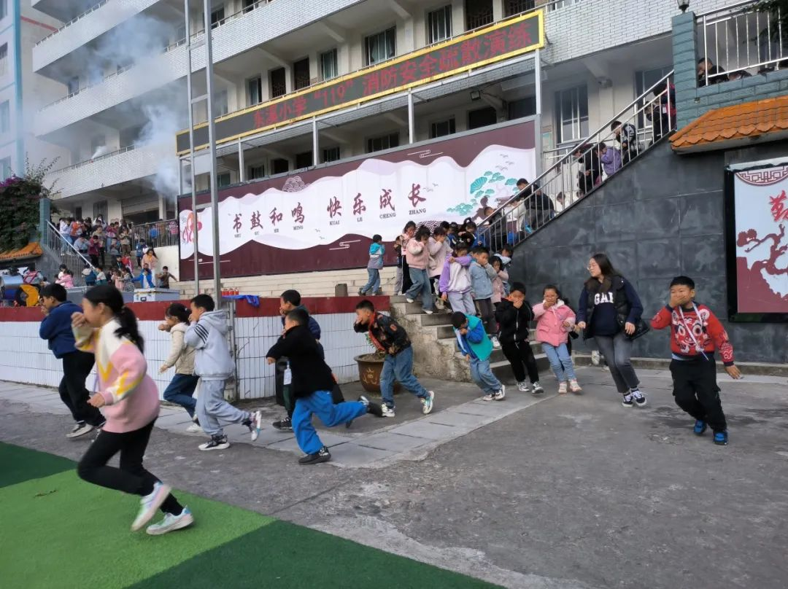
当天，东溪镇消防救援站还首次迎来一批小“客人”。在消防员的带领下，东溪镇欣欣幼儿园的小朋友听装备器材介绍，看消防救援站建设，穿救援战斗服，坐消防救援车，让孩子们了解消防工作，重视消防安全。
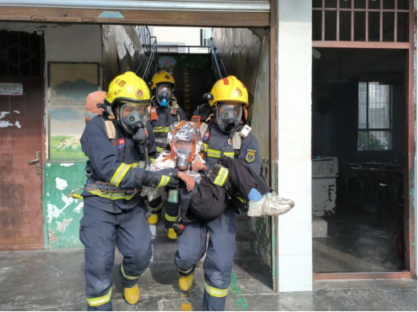
为提高村（社）干部消防安全意识，以点带面推进农村消防安全工作，东溪镇消防救援站还先后组织辖区党政干部、村“两委”、基层网格员、消防志愿者开展消防工作“明白人”轮训。根据农村防火工作实际，就农村隐患查找、防火常识、火场逃生自救以及扑灭初期火灾知识进行讲解，重点对消防法律法规相关内容进行了强调，进一步明确了消防工作职责任务。（陈相岐）

